муниципальное бюджетное общеобразовательное учреждение
Беляйская основная общеобразовательная школа
636951 Томская область, Первомайский район
посёлок Беляй, ул. Зелёная 3,
Е- mail: bsh41133@mail.ru
Телефон 41-1-33

12.01.2021 г № 2-о

ПРИКАЗ

«Об утверждении плана мероприятий по устранению недостатков, выявленных в ходе независимой оценки качества условий оказания услуг»

На основании Федерального закона от 29.12.2012г. № 273-ФЗ «Об образовании в Российской Федерации» (гл.12 ст. 95 Независимая оценка качества образования) и на основании отчета по результатам сбора, обобщения и анализа информации для проведения независимой оценки качества условий осуществления образовательной деятельности образовательными организациями Первомайского района Томской области

ПРИКАЗЫВАЮ:

1. Утвердить План по устранению недостатков, выявленных в ходе независимой оценки качества условий оказания услуг МБОУ Беляйской ООШ (Приложение №1).
2. Разместить План по устранению недостатков, выявленных в ходе независимой оценки качества условий оказания услуг МБОУ Беляйской ООШ на официальном сайте образовательной организации в сети Интернет.
3.Контроль за исполнением приказа оставляю за собой.

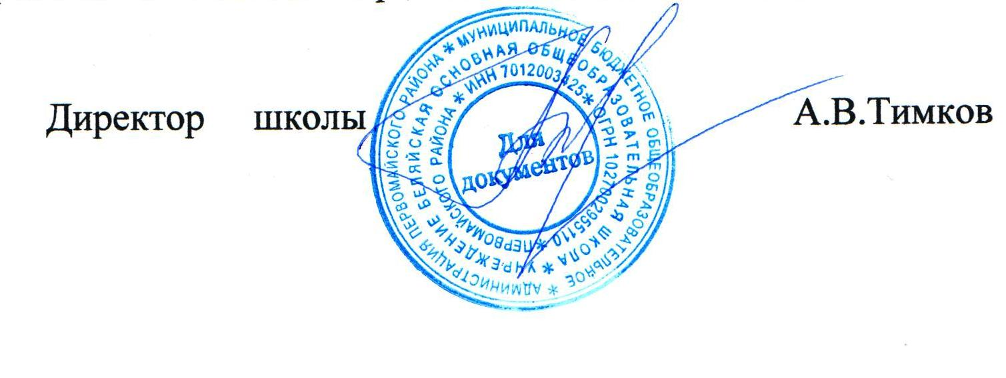

УТВЕРЖДАЮ
Начальник Управления образования
Администрации Первомайского района
_______________ И.А. Скирточенко
«____»______________ 20__г.

ПЛАН
План по устранению недостатков, выявленных в ходе независимой оценки качества в 2020 году на 2021 год
по муниципальному бюджетному общеобразовательному учреждению
Беляйской основной общеобразовательной школе
Первомайского района

Недостатки, выявленные в ходе независимой оценки качества условий оказания услуг организацией | Наименование мероприятия по устранению недостатков, выявленных в ходе независимой оценки качества условий оказания услуг организацией | Плановый срок реализации мероприятия | Ответственный  исполнитель  (с указанием фамилии, имени, отчества и должности) |  | Сведения о ходе реализации мероприятия ²
 |  |  |  |  | реализованные меры по устранению выявленных недостатков | фактический срок реализации

I. Открытость и доступность информации об организации
Недостижение критерия «Открытость и доступность информации об организации или о федеральном учреждении медико-социальной экспертизы» | Обеспечить наличие полной и актуальной информации на официальном сайте учреждения | Систематически | Директор |  | Наличие на сайте ОО и стендах обновленной ,актуальной информации | До 01.06.2020

II. Комфортность условий предоставления услуг
Недостижение критерия «Комфортность условий, в которых осуществляется образовательная деятельность» | Оборудовать комфортную зону отдыха (ожидания); обеспечить наличие и понятность навигации внутри образовательной организации; наличие и доступность питьевой воды;; санитарное состояние помещений организации | Систематически | директор,  зам.директора по УВР, завхоз |  | Наличие комфортной зоны отдыха; наличие и понятность навигации внутри образовательной организации; наличие и доступность питьевой воды; наличие и доступность санитарно-гигиенических помещений; удовлетворительное санитарное состояние помещений организации; транспортная доступность . | До 31.12.2021

III. Доступность услуг для инвалидов
Недостижение критерия «Доступность услуг для инвалидов» | Принятие мер по оснащение оборудованию санитарно-гигиенических помещений для маломобильных категорий получателей услуг | До 31.12.2021 г | директор, зам. директора по УВР , завхоз |  | специально оборудованы санитарно-гигиенические помещения | 31 декабря 2021 года

IV. Доброжелательность, вежливость работников организации или федерального учреждения медико-социальной экспертизы
Недостижение критерия  «Доброжелательность, вежливость работников организации» | Мониторинг неформальных каналов (фламп, группы в социальных сетях и т.д.). Мониторинг официальных жалоб, благодарностей. Проведение анонимных опросов, внутренний рейтинг/конкурс сотрудников. Соблюдение норм педагогической этики. Кадровая работа, политика по привлечению молодых педагогов. Информирование сотрудников о курсах повышения квалификации, семинарах, конференциях, конкурсах Реализация требований профессионального стандарта педагогического работника | систематически | Директор  , зам директора по УВР |  | Доброжелательность, вежливость и компетентность работников. Отсутствие жалоб. Увеличение численности граждан, удовлетворенных качеством образовательной деятельности до 99%.  Успешное прохождение аттестаций, повышение квалификации. Участие сотрудников в научно-практических конференциях, семинарах, конкурсах | До 31.12.2021 года

V. Удовлетворенность условиями оказания услуг
Недостижение критерия  «Удовлетворённость условиями осуществления образовательной деятельности организаций» | Организация и проведение анонимного анкетирования на официальном сайте  Проведение родительского всеобуча, родительских конференций.  Информационная работа с получателями образовательных услуг, которые готовы рекомендовать организацию родственникам и знакомым.  Организация активной работы с использованием официального сайта и иных электронных сервисов, с целью организация возможности внесения предложений, направленных на улучшение работы ОО. | До 31.12.2021 года | директор  зам директора по УВР |  | Получение сведений об удовлетворенности условиями оказания услуг. Проведение анонимного анкетирования на официальном сайте МБОУ. | 31.12.2021

